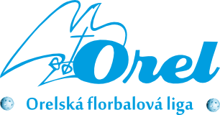

Uherské Hradiště obhájilo titul ve starších žácích
V Uherském Brodě se o víkendu 29.–30. 4. 2017 uskutečnilo finále starších žáků. Osm nejlepších družstev z jednotlivých divizí bylo rozděleno do dvou skupin. Ještě před turnajem kvůli nemoci vypadli Chřestýši Ivančice, jako náhrada přijelo družstvo Domanína.

Skupina A | Skupina B
Nivnice | Domanín
Šlapanice | FBO Orel Boskovice
Fbc Floorbee Orel Uherský Brod | Uherské Hradiště
Vyškov | Dolní Bojanovice

Skupinu A vyhrály Šlapanice se 6 body (prohra s Vyškovem). Druhé místo patřilo Nivnici, která díky lepšímu skóre předčila třetí Vyškov. Až čtvrtou pozici překvapivě obsadil domácí Uherský Brod.
Skupina B měla stoprocentní družstvo a to obhájce titulu z Uh. Hradiště. Za ním se šesti body skončily Boskovice. Třetí s jedním vítězstvím Domanín, čtvrté Dolní Bojanovice bez bodu.
Výsledky prvního hracího dne - skupiny
Čas | Zápas | Výsledek
10:30 | Fbc Floorbee Orel Uherský Brod : Nivnice | 2:5
11:05 | Vyškov : Šlapanice | 4:3
11:40 | Uherské Hradiště : FBO Orel Boskovice | 9:5
12:30 | Domanín : Dolní Bojanovice | 3:2
13:05 | Nivnice : Šlapanice | 3:6
13:40 | Fbc Floorbee Orel Uherský Brod : Vyškov | 5:1
14:15 | Uherské Hradiště : Dolní Bojanovice | 4:2
14:50 | FBO Orel Boskovice : Domanín | 8:0
15:25 | Šlapanice : Fbc Floorbee Orel Uherský Brod | 5:2
16:00 | Vyškov : Nivnice | 2:2
16:35 | Uherské Hradiště : Domanín | 4:0
17:10 | FBO Orel Boskovice : Dolní Bojanovice | 5:1

Konečná tabulka skupiny A
Pořadí | Tým | Skóre | Body
1. | Šlapanice | 14:9 | 6
2. | Nivnice | 10:10 | 4
3. | Vyškov | 7:10 | 4
4. | Fbc Floorbee Orel Uherský Brod | 9:11 | 3

Konečná tabulka skupiny B
Pořadí | Tým | Skóre | Body
1. | Uherské Hradiště | 17:7 | 9
2. | FBO Orel Boskovice | 18:10 | 6
3. | Domanín | 3:13 | 3
4. | Dolní Bojanovice | 5:12 | 0

V první čtvrtfinále předvedly Dolní Bojanovice statečný výkon, ale na vítěze skupiny B Šlapanice to nestačilo. Výhra 5:1 poslala Šlapanice do semifinále. Druhý souboj zvládl lépe Vyškov. S Boskovicemi se přetahoval o každou branku a po velkém boji vyhrál 4:3 (všechny branky Vyškova vstřelil Štěpán Zeman). Třetí zápas dne a velké derby mezi Uherským Brodem a Uherským Hradištěm. Bitva nejen na hřišti, ale i v hledišti. V hledišti skončila nerozhodně, ovšem na hřišti vyhrálo Hradiště 5:2. Poslední čtvrtfinále přineslo výhru Nivnice nad Domanínem 5:1.
První semifinále přineslo vyrovnaný souboj mezi Vyškovem a Šlapanicemi. Šlapanice se dostaly do vedení 2:1, tentokrát zvládly i konec zápasu a po těsné výhře 2:1 postoupily do finále. Druhé semifinále mělo jasný průběh. Nivnici odjeli hráči a v počtu 4+1 nemohla nabitému Hradišti vzdorovat. Uh. Hradiště se po roce dostalo do finále po hladké výhře 11:0.
Boj o třetí místo kopíroval druhé semifinále. Vyškov přejel znavenou Nivnici 13:2 a pověsil si na krk bronzové medaile, Nivnice se musela spokojit se čtvrtým místem. Finále bylo o něčem jiném. Uherské Hradiště se se Šlapanicemi rvalo o každý metr hřiště. Krásné finále po výsledku 7:5 vyhrálo Uherské Hradiště a obhájilo zlaté medaile, Šlapanice získaly druhé místo. Páté skončily Boskovice, šestý Domanín, sedmý Uherský Brod, osmé Dolní Bojanovice.

Výsledky vyřazovacích bojů
 | Zápas | Výsledek
Čtvrtfinále 1 | Šlapanice : Dolní Bojanovice | 5:1
Čtvrtfinále 2 | FBO Orel Boskovice : Vyškov | 3:4
Čtvrtfinále 3 | Uh. Hradiště : Fbc Floorbee Orel Uh. Brod | 5:2
Čtvrtfinále 4 | Nivnice : Domanín | 5:1
Semifinále 1 | Šlapanice : Vyškov | 2:1
Semifinále 2 | Uherské Hradiště : Nivnice | 11:0
O třetí místo | Vyškov : Nivnice | 13:2
Finále | Šlapanice : Uherské Hradiště | 5:7

Konečné pořadí turnaje
Konečné pořadí | Tým
1. | Uherské Hradiště
2. | Šlapanice
3. | Vyškov
4. | Nivnice
5. | FBO Orel Boskovice
6. | Domanín
7. | Fbc Floorbee Orel Uherský Brod
8. | Dolní Bojanovice

Nejlepšími hráči na turnaji byli vyhlášeni:
- Nejlepší brankář – David Číž (Uherské Hradiště)
- Nejlepší obránce – Štěpán Zeman (Vyškov)
- Nejlepší útočník – Martin Umlášek (Šlapanice)

1. místo Uherské Hradiště
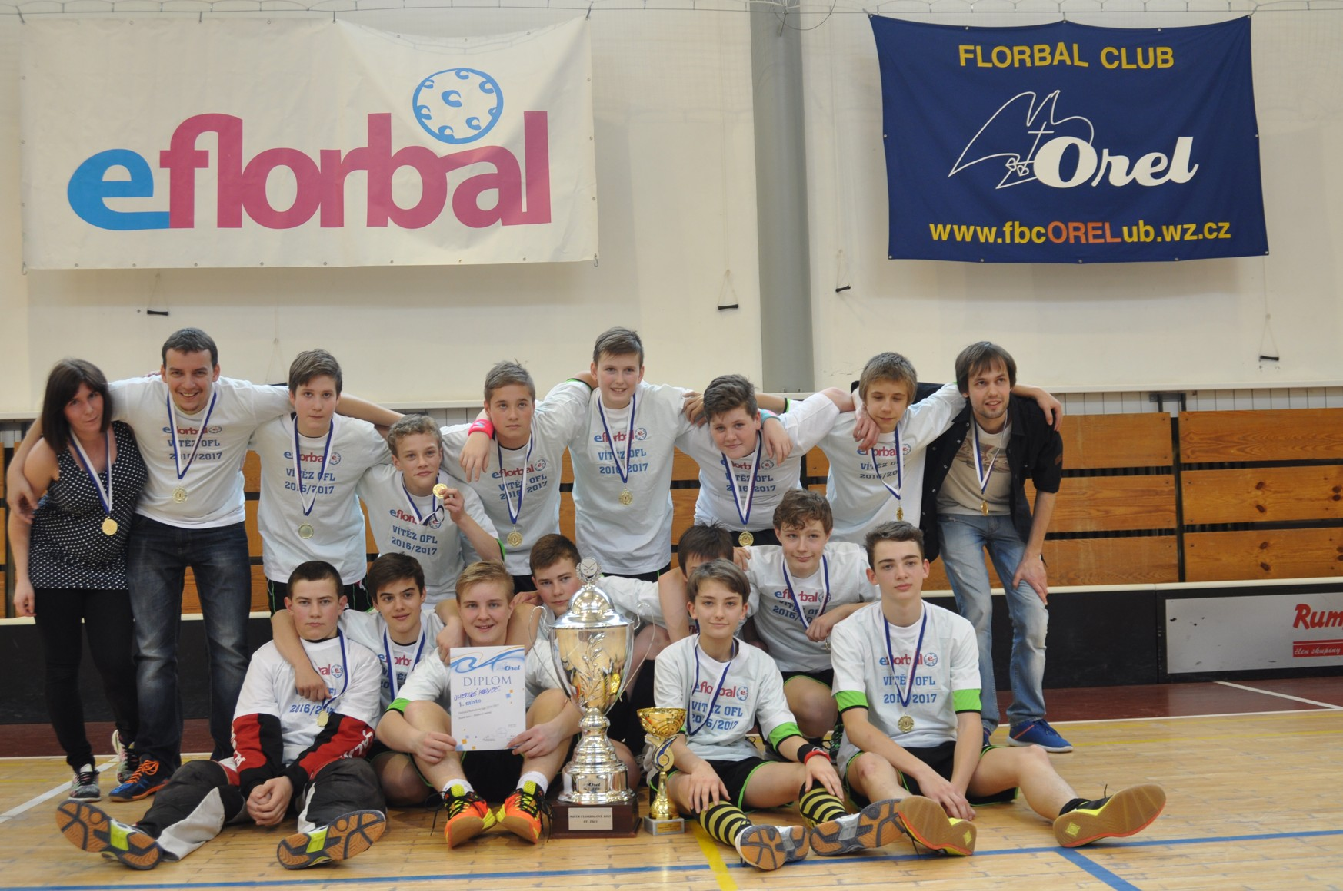

2. místo Šlapanice
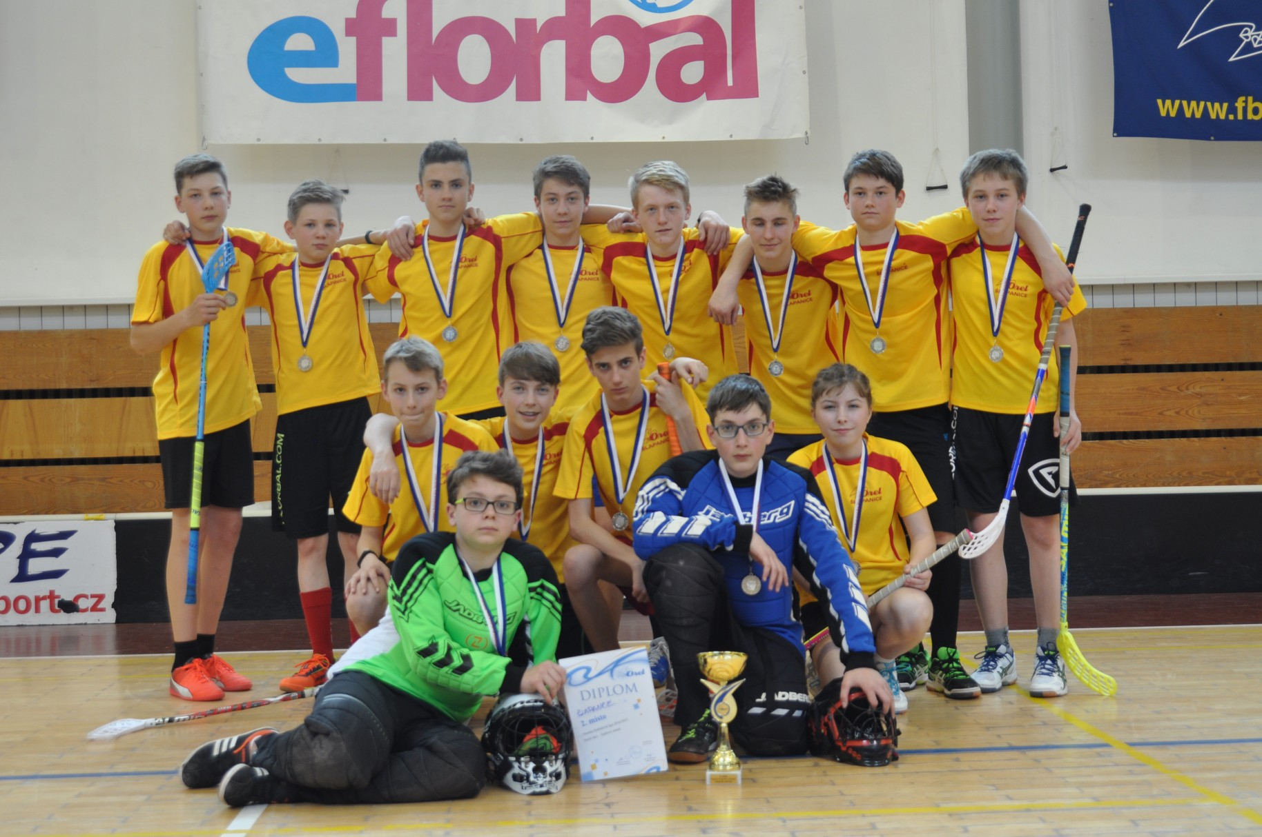

3. místo Uherský Brod
